U HRVATSKOJ SE OBILJEŽAVA DAN DRŽAVNOSTI 30.5.
NA INTERNETU ISTRAŽITE ŽAŠTO.

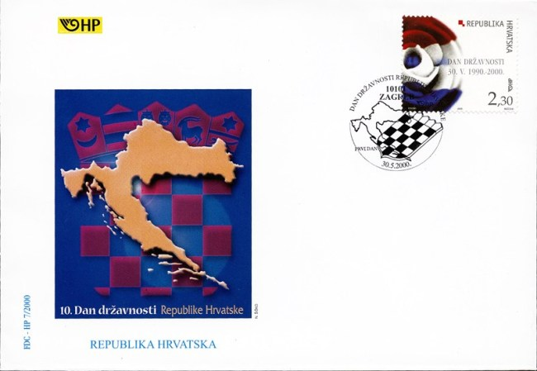

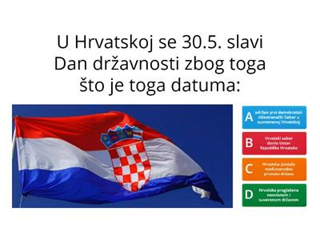

OPIŠITE ZASTAVU. To je zastava REPUBLIKE HRVATSKE.

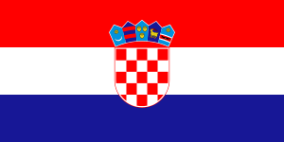

ODGOVORITE NA PITANJA
Koje boje su u našoj zastavi?

Koja boja je gore na zastavi?

Što se nalazi u sredini zastave?

OPIŠITE GRB.

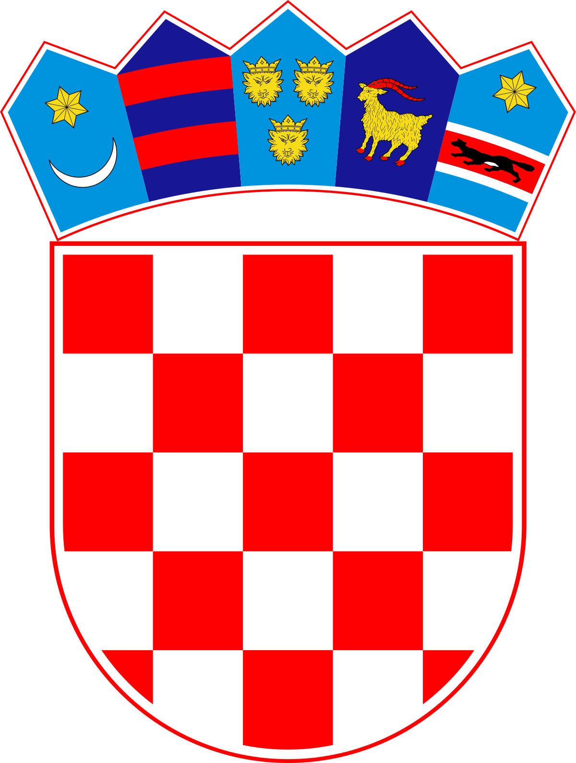

OBOJI ZASTAVU I GRB DRVENIM BOJAMA.
PAZI NA RASPORED BOJA NA ZASTAVI I GRBU

